Введение специального налогового режима «Налог на профессиональный доход» на территории Новгородской области. Отмена с 01.01.2021 специального налогового режима - система налогообложения в виде единого налога на вмененный доход для отдельных видов деятельности (ЕНВД)

Руководитель УФНС России по Новгородской области А.Г.Веселов

Отмена с 01.01.2021 специального налогового режима - система налогообложения в виде единого налога на вмененный доход для отдельных видов деятельности (ЕНВД)

В соответствии с Федеральным законом от 29.06.2012 № 97-ФЗ «О внесении изменений в часть первую и часть вторую Налогового кодекса Российской Федерации и статью 26 Федерального закона «О банках и банковской деятельности» система налогообложения в виде единого налога на вмененный доход (ЕНВД) с 1 января 2021 года не применяется.

Слайд №1

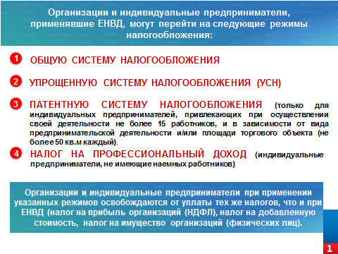

Организации и индивидуальные предприниматели, применявшие ЕНВД, могут перейти на следующие режимы налогообложения:
-общую систему налогообложения;
- упрощенную систему налогообложения (УСН);
- патентную систему налогообложения (только для индивидуальных предпринимателей, привлекающих при осуществлении своей деятельности не более 15 работников, и в зависимости от вида предпринимательской деятельности и/или площади торгового объекта (не более 50 кв.м каждый).
- индивидуальные предприниматели, не имеющие наемных работников, могут перейти на применение налога на профессиональный доход.
Организации и индивидуальные предприниматели при применении указанных режимов освобождаются от уплаты тех же налогов, что и при ЕНВД (налог на прибыль организаций (НДФЛ), налог на добавленную стоимость, налог на имущество организаций (физических лиц).

Слайд № 2
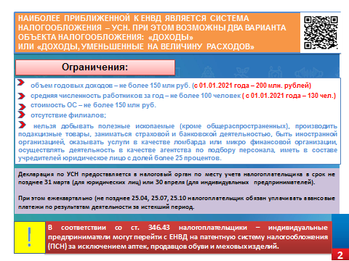

Наиболее приближенной к ЕНВД является система налогообложения – УСН. При этом возможны два варианта объекта налогообложения: «доходы» или «доходы, уменьшенные на величину расходов».
Ограничения:
- объем годовых доходов – не более 150 млн. руб. (с 01.01.2021- 200 млн. рублей);
- средняя численность работников за год – не более 100 человек . (с 01.01.2021- 130 человек);
- стоимость ОС – не более150 млн. руб.;
- отсутствие филиалов;
- нельзя добывать полезные ископаемые (кроме общераспространенных), производить подакцизные товары, заниматься страховой и банковской деятельностью, быть иностранной организацией, оказывать услуги в качестве ломбарда или микро финансовой организации, осуществлять деятельность в качестве агентства по подбору персонала, иметь в составе учредителей юридическое лицо с долей более 25 процентов.
Декларация по УСН предоставляется в налоговый орган по месту учета налогоплательщика в срок не позднее 31 марта (для юридических лиц) или 30 апреля (для индивидуальных предпринимателей).
При этом ежеквартально (не позднее 25.04, 25.07, 25.10 налогоплательщик обязан уплачивать авансовые платежи по результатам деятельности за истекший период.
В соответствии со ст. 346.43 налогоплательщики – индивидуальные предприниматели могут перейти с ЕНВД на патентную систему налогообложения (ПСН) за исключением аптек, продавцов обуви и меховых изделий.

Слайд №3
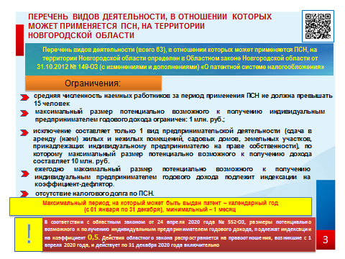

Перечень видов деятельности (всего 64), в отношении которых может применяется ПСН, на территории Новгородской области определен в Областном законе Новгородской области от 31.10.2012 № 149-ОЗ (с изменениями и дополнениями) «О патентной системе налогообложения»
Ограничения:
- средняя численность наемных работников за период применения ПСН не должна превышать 15 человек;
-максимальный размер потенциально возможного к получению индивидуальным предпринимателем годового дохода ограничен: 1 млн. руб.;
-исключение составляет только 1 вид предпринимательской деятельности (сдача в аренду (наем) жилых и нежилых помещений, садовых домов, земельных участков, принадлежащих индивидуальному предпринимателю на праве собственности), по которому максимальный размер потенциально возможного к получению дохода составляет 10 млн. руб.
-ежегодно максимальный размер потенциально возможного к получению индивидуальным предпринимателем годового дохода подлежит индексации на коэффициент-дефлятор.
-отсутствие налогового долга по ПСН.
Максимальный период, на который может быть выдан патент – календарный год (с 01 января по 31 декабря), минимальный – 1 месяц.
В соответствии с областным законом от 24 апреля 2020 года № 552-ОЗ, размеры потенциально возможного к получению индивидуальным предпринимателем годового дохода, подлежат индексации на коэффициент 0,5. Действия областного закона распространяется на правоотношения, возникшие с 1 апреля 2020 года, и действует по 31 декабря 2020 года включительно"

Слайд № 4
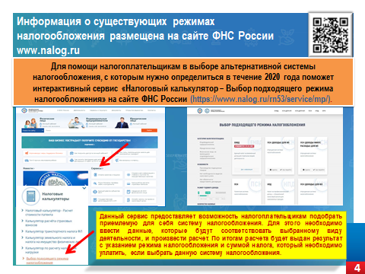

Информация о существующих режимах налогообложения размещена на сайте ФНС России (https://www.nalog.ru/rn53/ip/, https://www.nalog.ru/rn53/yul/).
Для помощи налогоплательщикам в выборе альтернативной системы налогообложения, с которым нужно определиться в течение 2020 года поможет интерактивный сервис «Налоговый калькулятор – Выбор подходящего режима налогообложения» на сайте ФНС России (https://www.nalog.ru/rn53/service/mp/).
Данный сервис предоставляет возможность налогоплательщикам подобрать приемлемую для себя систему налогообложения. Для этого необходимо ввести данные, которые будут соответствовать выбранному виду деятельности, и произвести расчет. По итогам расчета будет выдан результат с указанием режима налогообложения и суммой налога, который необходимо уплатить, если выбрать данную систему налогообложения.

Слайд № 5
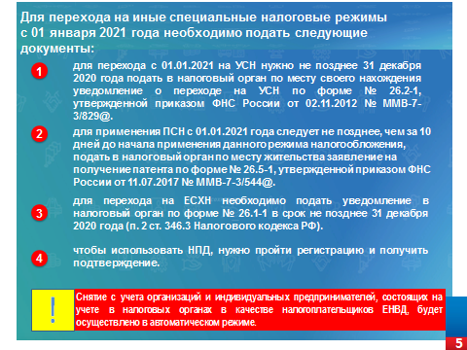

Для перехода на иные специальные налоговые режимы с 01 января 2021 года необходимо подать следующие документы:

- для перехода с 01.01.2021 на УСН нужно не позднее 31 декабря 2020 года подать в налоговый орган по месту своего нахождения уведомление о переходе на УСН по форме № 26.2-1, утвержденной приказом ФНС России от 02.11.2012 № ММВ-7-3/829@.
- для применения ПСН с 01.01.2021 года следует не позднее, чем за 10 дней до начала применения данного режима налогообложения, подать в налоговый орган по месту жительства заявление на получение патента по форме № 26.5-1, утвержденной приказом ФНС России от 11.07.2017 № ММВ-7-3/544@.
- для перехода на ЕСХН необходимо подать уведомление в налоговый орган по форме № 26.1-1 в срок не позднее 31 декабря 2020 года (п. 2 ст. 346.3 Налогового кодекса РФ).
- чтобы использовать НПД, нужно пройти регистрацию и получить подтверждение.

Что касается необходимости представления заявления о снятия с учета в качестве плательщика ЕНВД в связи с отменой указанного режима налогообложения с 01.01.2021:
В соответствии с пунктом 3 статьи 346.28 Налогового кодекса Российской Федерации снятие с учета налогоплательщика единого налога при прекращении им предпринимательской деятельности, подлежащей налогообложению единым налогом, переходе на иной режим налогообложения осуществляется на основании заявления, представленного в налоговый орган в течение пяти дней со дня прекращения предпринимательской деятельности, облагаемой единым налогом, или со дня перехода на иной режим налогообложения.
Налоговый орган в течение пяти дней со дня получения от налогоплательщика заявления о снятии с учета в качестве налогоплательщика ЕНВД направляет ему уведомление о снятии его с учета.
В соответствии с частью 8 статьи 5 Федерального закона от 29.06.2012 № 97-ФЗ «О внесении изменений в часть первую и часть вторую Налогового кодекса Российской Федерации и статью 26 Федерального закона «О банках и банковской деятельности» (в редакции Федерального закона от 02.06.2016 № 178-ФЗ) положения главы 26.3 «Система налогообложения в виде единого налога на вмененный доход для отдельных видов деятельности» не применяются с 01.01.2021.
Таким образом, учитывая, что прекращение предпринимательской деятельности, подлежащей налогообложению единым налогом на вмененный доход, наступает с 01.01.2021, то есть после отмены главы 26.3 «Система налогообложения в виде единого налога на вмененный доход для отдельных видов деятельности», основания для представления налогоплательщиками заявления о снятии с учета в качестве налогоплательщика ЕНВД и направления налоговыми органами уведомления о снятии налогоплательщика с учета в качестве налогоплательщика ЕНВД отсутствуют.
Снятие с учета организаций и индивидуальных предпринимателей, состоящих на учете в налоговых органах в качестве налогоплательщиков ЕНВД, будет осуществлено в автоматическом режиме.

Налог на профессиональный доход (НПД)

С 1 июля 2020 года налог на территории Новгородской области введен специальный налоговый режим «Налог на профессиональный доход» или НПД.
НПД – это не дополнительный налог, а новый специальный налоговый режим, переход на который осуществляется добровольно. Налогоплательщики, которые не переходят на него, должны продолжать оплачивать налоги в соответствии с той системой налогообложения, которую они применяют в обычном порядке.
На территории Российской Федерации этот спецрежим применяется с 2019 года, первоначально он был введен на территории 4 субъектов – Москвы, Московской и Калужской области и Татарстана. С 01 января 2020 года в эксперимент по его применению включились ещё 19 регионов, а с 01 июля – 49, в т.ч. и наша область, до 01 августа присоединяться еще 6.
Применять НПД могут физлица, в том числе ИП. Для применения этого спецрежима регистрация в качестве ИП не нужна, если этого не требует законодательство по виду осуществляемой деятельности. ИП не могут совмещать налог на профессиональный доход с другими спецрежимами или с общей системой налогообложения.

Слайд №6
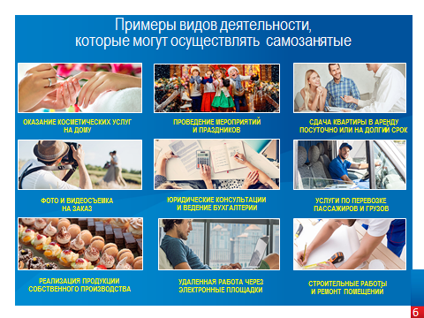
Самозанятые могут осуществлять, например, следующие виды деятельности:
- реализация продукции собственного производства
- услуги по перевозке пассажиров и грузов
- оказание косметических услуг на дому
- фото- и видеосъемка на заказ
- проведение мероприятий и праздников
- юридические консультации и ведение бухгалтерии
- удаленная работа через электронные площадки
- сдача квартиры в аренду посуточно или на долгий срок
- строительные работы и ремонт помещений

Слайд №7
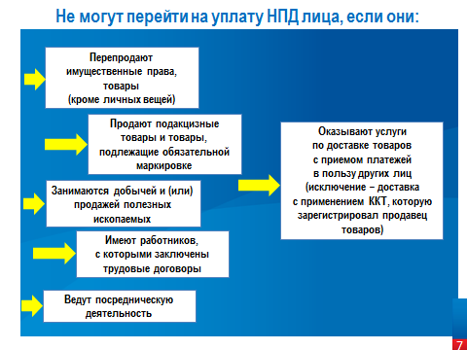
На уплату налога на профессиональный доход не могут перейти лица, если они:
- Имеют наемных работников, с которыми заключены трудовые договора
либо занимаются:
- перепродажей товаров и имущественных прав. На этом режиме разрешено продавать только собственную продукцию;
- реализацией подакцизных товаров и товаров с обязательной маркировкой (алкоголь, табак, бензин и т.д.);
- добычей и/или реализацией полезных ископаемых;
- сдачей в аренду нежилой (коммерческой) недвижимости;
- посреднической деятельностью по договорам поручения, комиссии, агентирования;
- доставкой товаров с приемом платежей за них в интересах других лиц.
Здесь есть исключение: если при расчетах за доставляемые товары самозанятый применяет зарегистрированную на продавца онлайн-кассу, то он может применять новый режим.
Еще одно ограничение. Самозанятый не может платить налог на профессиональный доход с сумм, полученных от своего бывшего работодателя, от которого он уволился менее чем 2 года назад. Это ограничение ввели для того, чтобы работодатели в целях налоговой экономии не принуждали работников формально увольняться и трудиться на компанию уже в качестве самозанятых.

Слайд №8
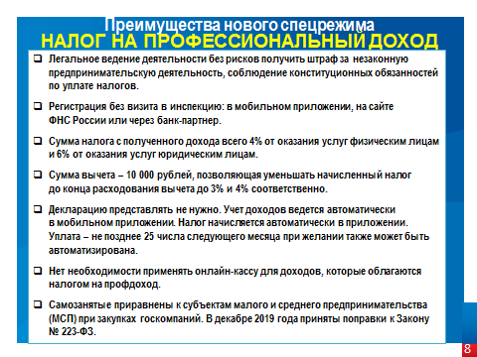

Преимущества применения НПД:
- Легальное ведение деятельности без рисков получить штраф за незаконную предпринимательскую деятельность, соблюдение конституционных обязанностей по уплате налогов.
- Регистрация без визита в инспекцию: в мобильном приложении «Мой налог», которое можно скачать с Google Play или AppStore; на сайте ФНС России через личный вэб-кабинет «Мой налог» или через банк-партнер ФНС в этом проекте (на сегодня их 15 в т.ч. Сбербанк, ВТБ, Совкомбанк, АкБарс, Тинькоф и т.д. ). Регистрация займет всего несколько минут. Если есть пароль от сайта Госуслуги либо личного кабинета ФЛ можно использовать их, если нет – нужно будет для подтверждения личности сделать селфи и фото паспорта.
- Все действия налогоплательщика и налогового органа по вопросам взаимодействия, расчета и уплаты налога, контролю доходов, снятию с учета ведутся с использованием мобильного приложения «Мой налог».

Слайд №9
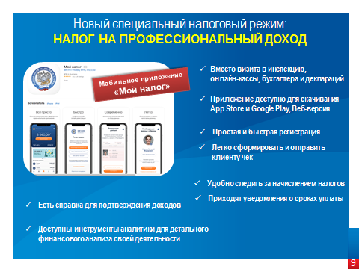
- Декларацию представлять не нужно. Учет доходов ведется автоматически в мобильном приложении. Налог начисляется автоматически в приложении. Уплата – не позднее 25 числа следующего месяца, при желании также может быть автоматизирована.
- Доходы ФЛ в рамках спецрежима не облагаются НДФЛ;
- Самозанятые приравнены к субъектам малого и среднего предпринимательства (МСП) при закупках госкомпаний.
- Предоставлено право уплачивать страховые взносы на обязательное пенсионное страхование в добровольном порядке.

Для исчисления налога применяются две ставки:
- 4% - при реализации физическим лицам;
- 6% - при реализации ИП и юридическим лицам.

Налог уплачивается с доходов от реализации товаров (работ, услуг, имущественных прав). Доходы определяются с каждой операции, облагаемой налогом. При получении денежных средств налогоплательщик должен передать сведения о произведенных расчетах в налоговый орган через приложение «Мой налог» или через оператора либо кредитную организацию.
Налог уплачивается по итогам месяца (налоговый период). Первым налоговым периодом будет период со дня постановки на учет до конца календарного месяца, следующего за месяцем, в котором была постановка на учет.
Если налог меньше 100 руб., то эта сумма добавится к сумме налога к уплате по итогам следующего месяца.

Доход налогоплательщика за календарный год ограничен суммой в 2,4 млн. рублей. Если лимит превышен, лицо теряет право применять НПД. Со дня превышения лимита доходы нужно облагать НДФЛ, а ИП может перейти на другой спецрежим, к примеру УСН, уведомив налоговый орган. Все доходы, к которым до превышения лимита применялся налог на профессиональный доход, пересчитывать не нужно.

Налог можно уменьшить на вычет, размер которого не может быть больше 10 000 руб., рассчитанный нарастающим итогом. Он позволял уменьшить начисленный налог до конца расходования вычета до ставок в размере 3% и 4% соответственно, этот же алгоритм будет применяться и далее с 2021 года.

Учитывая непростую ситуацию с распространением коронавирусной инфекции, в 2020 году всем плательщикам НПД предоставлен дополнительный налоговый капитал (бонус) в размере одного МРОТ (12 130 рублей).
Он действует до конца 2020 года и предназначен исключительно для уплаты налога на профессиональный доход (в том числе задолженности и пени по нему), начиная с июля.
Дополнительный налоговый бонус предоставляется всем зарегистрированным самозанятым гражданам, а также всем тем, кто будет регистрироваться в качестве плательщика НПД в 2020 году.
Дополнительный налоговый бонус суммируется с неиспользованным налоговым бонусом в размере 10 000 руб, полученным при регистрации таким образом получается 22 130 рублей. Суммарный налоговый бонус в 2020 году уменьшает в полном объеме сумму начисленного налога, задолженности и пени до его полного использования. Таким образом, например, при применении ставки 4% в 2020 году до достижения суммы дохода 553 250 руб., самозанятый может полностью зачесть налог, не потратив ни копейки своих денег. Сумму налогового бонуса нельзя вывести на банковскую карту или использовать в других целях, в том числе для оплаты других налогов, например, за квартиру или транспорт.
С 1 января 2021 года неиспользованный остаток дополнительного налогового вычета 12 130 руб. будет аннулирован, основной налоговый вычет 10 000 руб. будет сохранен до полного использования.

